Guía de aprendizaje
Nombre del Estudiante |  |  |  |  | Curso: 3 año A
Nombre del Estudiante |  |  |  |  | Semana 13  Del 29 de junio  al 03 de julio
Unidad: 1 | “La tecnología a nuestro servicio” |  | Habilidad | Investigar, listar
O.A.(s): | Crear diseños de objetos o sistemas tecnológicos simples para resolver problemas: › desde diversos ámbitos tecnológicos y tópicos de otras asignaturas (OA 1)
Objetivo de la clase | Investigar sobre objetos tecnológicos que satisfacen las necesidades humanas, demostrando interés por aprender.
contenido | Tecnología
Docente: | Elizabeth Abarca Correa | Asignatura: |  |  | Tecnología
Queridos y queridas estudiantes en la clase de hoy seguiremos trabajando con objetos tecnológicos. Recuerdas que vimos objetos tecnológicos de la cultura griega y romana.
Esta semana trabajaremos con objetos tecnológicos de la actualidad… ¡Pero antes!
Une las dos imágenes que tiene algo en común
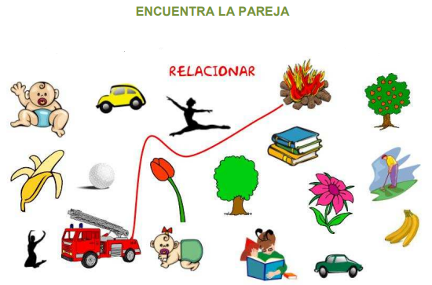
Recuerda. tecnología a un producto o solución conformado por un conjunto de instrumentos, métodos y técnicas diseñados para resolver un problema.
Actividades: investiga y escribe un listado de 10 objetos tecnológicos de diferentes ámbitos que satisfacían necesidades del cuerpo humano

1-________________________________________________________________________
___________________________________________________________________________
2-_________________________________________________________________________
___________________________________________________________________________
3-_________________________________________________________________________
___________________________________________________________________________
4-_________________________________________________________________________
___________________________________________________________________________

5-________________________________________________________________________
___________________________________________________________________________
6-_________________________________________________________________________
___________________________________________________________________________
7-_________________________________________________________________________
___________________________________________________________________________
8-_________________________________________________________________________
___________________________________________________________________________
9-________________________________________________________________________
___________________________________________________________________________
10-________________________________________________________________________
___________________________________________________________________________


Has hecho un gran trabajo… ¡Hemos terminado por esta semana!
Si tienes consultas, no dudes en comunicarte conmigo.

